Sprint # 1

29/08/2022 – 05/09/2022

|  |  |  |
| --- | --- | --- |
| Tarea | Terminado | Justificación |
| CRUD de Usuarios en el Backend | X |  |
| Creación modelo entidad relación | X |  |
| CRUD de Usuarios con SP en la base de datos | X |  |
| Creación de middleware para logs |  | Complicación en la solución para la creación del middleware por desconocimiento de la plataforma. |
| SP para inserción en la tabla LOGS |  | Integrante encargado de la tarea abandonó el equipo de desarrollo. |
| Creación de interfaz de login | X |  |
| Casos de USO |  | No se desarrolló el porque se tuvo que reorganizar las tareas. |
| Dashboard por tipo de usuario | X |  |

Tablero Previo al Sprint

Tablero Posterior al Sprint

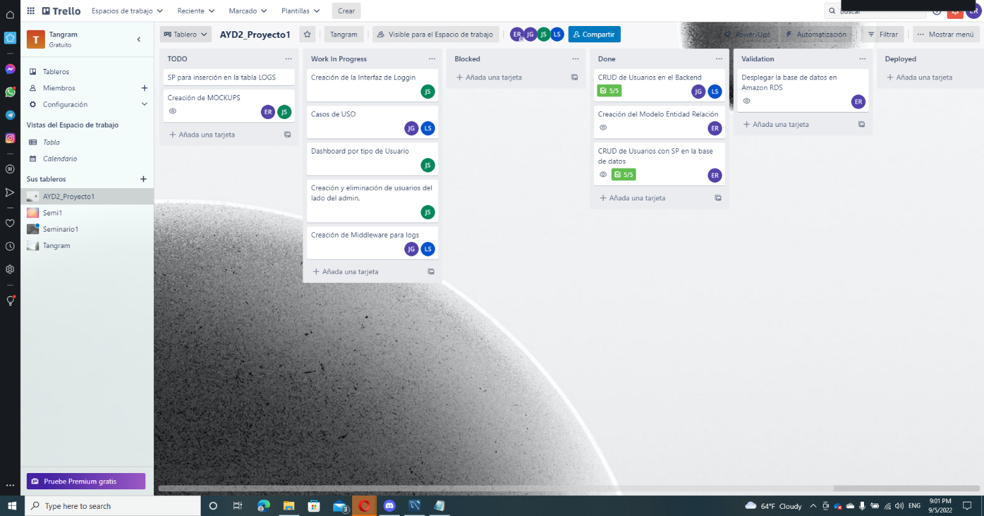

Sprint Retrospective

**Erick Villatoro**

**¿Qué se hizo bien durante el Sprint?**

Se tomó el tiempo necesario para la creación del modelo entidad relación, que es una fase clave para el resto del proyecto y evitar problemas en el futuro.

**¿Qué se hizo mal durante el Sprint?**

No se manejó correctamente el tiempo de planificación y ejecución, por lo que se generaron retrasos. Además, la deserción de un compañero de trabajo solo detonó la falta de organización que ya se tenía. Por otro lado, algunas tareas que tenían como prerrequisito otras se quedaron bloqueadas.

**¿Qué mejoras se deben implementar para el próximo sprint?**

Se debe organizar mejor el trabajo y valorar el esfuerzo de las tareas correctamente. Además, manejar las tareas que necesitan un orden secuencial para que no haya bloqueos.

**Diego Sanchez**

**¿Qué se hizo bien durante el Sprint?**

La elaboración de un CRUD simple inicial para probar su funcionamiento correcto con el front-end y elaborarlo más posteriormente

**¿Qué se hizo mal durante el Sprint?**

La coordinación sobre el trabajo repartido del back-end ya que la mayor parte de elaboración del crud la hizo una sola persona, por lo que se retrasó la entrega del mismo atrasando consigo el resto de tareas anteriores

**¿Qué mejoras se deben implementar para el próximo sprint?**

Una mejor planificación de trabajo para que se pueda actuar adecuadamente ante los retrasos que puedan salir.

**José Sincal**

**¿Qué se hizo bien durante el Sprint?**

Se tiene avanzado por lo menos con un 75% sobre el middleware de LOGS y ERRORES, se ha visto en la necesidad de implementar una función especial para poder capturar la respuesta del lado del endpoint para poder registrarlo en la base de datos.

**¿Qué se hizo mal durante el Sprint?**

Dado que un miembro del equipo deserto se ha visto en la necesidad de reordenar las cosas que ya se tenían planificadas.

**¿Qué mejoras se deben implementar para el próximo sprint?**

Reubicar las tareas faltantes y las que ya no se pudieron completar durante este sprint dado por el problema que se mencionó anteriormente.

**Juan Diego Alvarado**

**¿Qué se hizo bien durante el Sprint?**

**¿Qué se hizo mal durante el Sprint?**

**¿Qué mejoras se deben implementar para el próximo sprint?**

Cálculo Realizado para el WIP

|  |  |  |  |
| --- | --- | --- | --- |
| Historia | Persona | Rama | Link de la rama |
| CRUD de Usuarios en el Backend | Diego Sanchez | feature/2B0UWrj5-CRUD-Usuarios | [Link](https://trello.com/c/u77OwcEt) |
| Creación modelo entidad relación | Erick Villatoro | feature/uborkjuT-Modelo_Relacional | [Link](https://gitlab.com/javillatoro1/ayd2_proyecto1/-/tree/feature/uborkjuT-Modelo_Relacional) |
| CRUD de Usuarios con SP en la base de datos | Erick Villatoro | feature/2B0UWrj5-CRUD-Usuarios | [Link](https://gitlab.com/javillatoro1/ayd2_proyecto1/-/tree/feature/2B0UWrj5-CRUD-Usuarios) |
| Creación de middleware para logs | José Sincal | feature/bR04OT9L-Middleware-para-logs | [Link](https://gitlab.com/javillatoro1/ayd2_proyecto1/-/tree/feature/bR04OT9L-Middleware-para-logs) |
| Creación de interfaz de login |  |  |  |
| Dashboard por tipo de usuario |  |  |  |